Prisión preventiva para tres chicos de 18 y 19 años
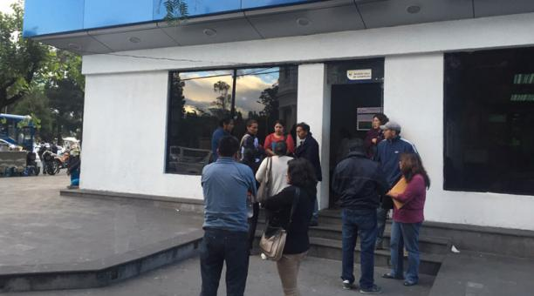
Familiares de los detenidos permanecieron fuera de Flagrancias en la Patria y 9 de Octubre. Foto: El Comercio
Gabriela Castellanos 20 de junio de 2015 19:21
La jueza Diana Tapia dictó prisión preventiva, hoy 20 de junio del 2015, para tres de los detenidos durante las manifestaciones registradas en el Colegio Mejía, en Quito, la tarde de ayer viernes, 19 de junio. Durante la audiencia de calificación de flagrancia, la fiscal Paola Solís pidió que se tomara esta medida cautelar para asegurar la presencia de los sospechosos en el juicio penal por “delito de sabotaje”. Julián I. y Cristian R., de 18 años, y Joel C., de 19 años, fueron aprehendidos la tarde de ayer en la calle Antonio Ante, según el parte policial al que se hizo referencia en la audiencia. Solo uno de los tres sería estudiante del Colegio Mejía, de acuerdo a documentos presentados en la audiencia. Según el mismo informe, aproximadamente a las 18:30 del viernes 19 de junio, un grupo de estudiantes se encontraba supuestamente “libando” en el sector. Dos policías acudieron a retirarlos del lugar. Según ese documento, a pocos metros se encontraron con un grupo de “aproximadamente 200 estudiantes con piedras”. Los policías fueron agredidos y abandonaron la motocicleta en la que circulaban. En ese momento, probablemente, un grupo de personas movió la motocicleta a la mitad de la calzada de la calle Antonio Ante y le prendieron fuego. La fiscal Solís indicó que la evidencia encontrada señalaba como presuntos autores a los tres jóvenes detenidos. Entre las pruebas constaban el parte policial sobre el estado de la motocicleta, actas de exámenes de Medicina Legal de los policías heridos, videos del Sistema Integrado de Emergencias ECU911 y de la Dirección Nacional de Inteligencia. El abogado defensor, por su parte, calificó de “desproporcionada”, a la prisión preventiva. Argumentó que “sus actos no concuerdan con el tipo penal del que se les acusa”. Sugirió a la juez de garantías penales que se sustituya la medida y presentó documentos como contratos de arrendamiento, pagos de impuesto predial, cartas de honorabilidad y documentos estudiantiles. Con ellos pretendía mostrar que, si bien no hay arraigo laboral, los jóvenes tienen “arraigo domiciliario” y también responsabilidades estudiantiles. Sin embargo, la jueza acogió el pedido de fiscalía y dictaminó la prisión preventiva para los tres sospechosos. También dio inicio al periodo de instrucción fiscal que durará 30 días. Según el artículo 345 del Código Orgánico Integral Penal, de ser sentenciados los jóvenes podrían enfrentar una pena privativa de libertad de cinco a siete años. La Federación de Estudiantes Secundarios del Ecuador (FESE) emitió un comunicado esta tarde exigiendo la libertad de todos los estudiantes detenidos. También pidió “respeto a las secciones nocturnas de todos los colegios y el cese a la atemorización y vigilancia que emprende el régimen hacia los estudiantes”. En las afueras de la Unidad de Flagrancias los familiares se lamentaron por la resolución.
Este contenido ha sido publicado originalmente por Diario EL COMERCIO en la siguiente dirección:http://www.elcomercio.com/actualidad/prisionpreventiva-detenidos-colegiomejia-protestas-ecuador.html. Si está pensando en hacer uso del mismo, por favor, cite la fuente y haga un enlace hacia la nota original de donde usted ha tomado este contenido. ElComercio.com

